Tính y’(x0), y’(x­n­)

dh0=(y[1]-y[0])/(x[1]-x[0])

    dhn=(y[n]-y[n-1])/(x[n]-x[n-1])

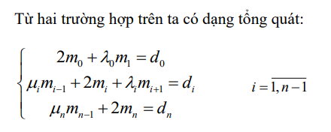

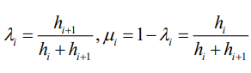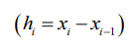

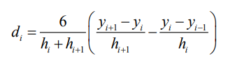

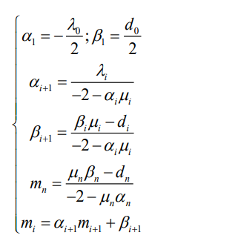

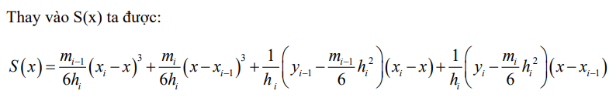

Kết luận nghiệm y xấp xỉ S(x) = Si(x) tại x thuộc [xi, xi+1]

